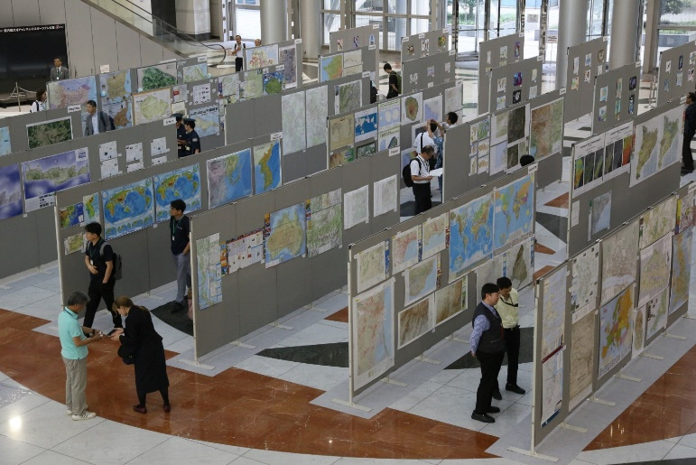
岐阜県図書館に
国際地図展展示地図
がやってくる！

岐阜県図書館・国際地図学会議2019組織委員会共催事業
第29回国際地図学会議東京大会
（ICC2019TOKYO）出展地図展
テレコムセンタービル会場での国際地図展（2019．7.18） 提供：国際地図学会議組織委員会

本年7月15日～19日開催の「第29回国際地図学会議東京大会（ICC2019TOKYO）」において世界各国から出展された「国際地図展」地図の一部（皇嗣殿下にご覧いただいたものを含む）および「バーバラペチュニク子供地図展」入賞作品のレプリカ、長久保赤水による「改正日本輿地路程全図」の巨大レプリカ等を展示します。
【日時】 令和元年12月１８日（水）～１２月２７日（金）まで
平 日：１０：００～２０：００
土・日曜日：１０：００～１８：００
最終日２７日は１７：００までとなります。
（ただし、１２月２３日（月）の休館日は除く。）
【場所】 岐阜県図書館 ２階 企画展示室Ⅱ
岐阜県図書館 サービス課 郷土・地図情報係
〒500-8368 岐阜市宇佐4-2-1
電話058-275-5111 FAX 058-275-5115
E-mail mapstaff@library.pref.gifu.jp
問い合わせ先

